1. 云的页面调整色彩饱和度；
2. 金融算法云的字体优化（调整时商定）



1. 页面字体尽量统一（调整时商定）
2. 主图文字布局调整，

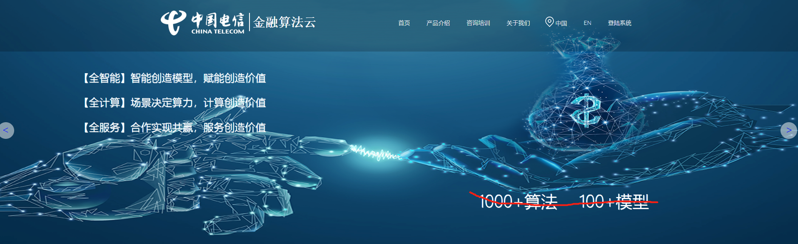

1. 主图文字调整

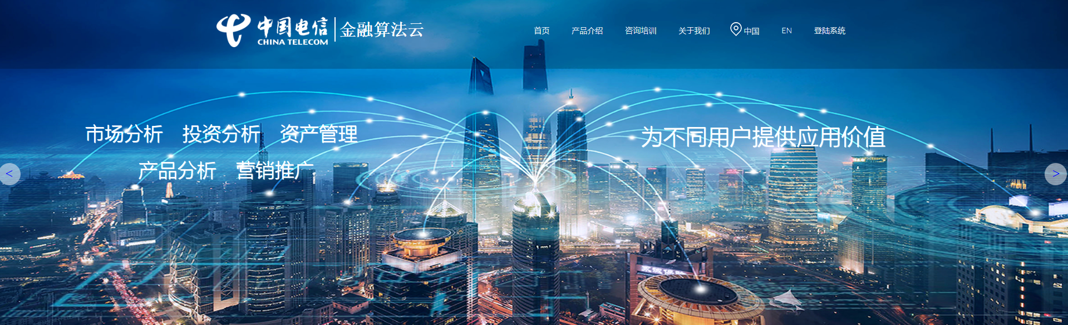

文字内容1：市场投资方向判断、可适优质标的挖掘、产品管理策略分析、算法应用战略体系设计、资产战略风险管理设计、资产投向分布策略管理、投资策略设计风险管理、主动投资策略分析比较、策略回归以及模拟分析、持仓管理组合技术分析、产品状态策略动态分析、交易机会优中选优分析、全量数据分析与挖掘、产品比较与策略演算、结构资产管理账户、管理效率透视分析、观点训练与管理分析.

文字内容2：1000+算法、100+场景